Stredná odborná škola technická,

Hviezdoslavova 5, 048 01 Rožňava

**Tvorba digitálnej hry**

**Človeče Nehnevaj sa**

Stredoškolská odborná činnosť

**Č. odboru:**

Rožňava Riešiteľ

2023 **Meno Priezvisko**

Ročník štúdia: **tretí (štvrtý)**

Stredná odborná škola technická, Hviezdoslavova 5, Rožňava

Hviezdoslavova 5, 048 01 Rožňava

**Tvorba digitálnej hry**

**Človeče Nehnevaj sa**

Stredoškolská odborná činnosť

**Č. odboru:**

Rožňava Riešiteľ

2023 **Matej Hlivák**

Ročník štúdia: **tretí (štvrtý)**

Školiteľ Dominik Fullajtár

**Čestné vyhlásenie**

Vyhlasujem, že prácu stredoškolskej odbornej činnosti na tému „ Tvorba digitálnej hry Človeče nehnevaj sa „ som vypracoval/a samostatne, s použitím uvedených literárnych zdrojov. Prácu som neprihlásil/a a ani neprezentoval/a v žiadnej inej súťaži, ktorá je pod gestorstvom Ministerstva školstva, vedy, výskumu a športu SR. Som si vedomý/á dôsledkov, ak uvedené údaje nie sú pravdivé.

V Rožňave 2023 ............................................

Obsah

Zoznam skratiek, značiek a symbolov 5

Zoznam tabuliek, grafov a ilustrácií 6

Úvod 7

1 Problematika a prehľad literatúry 8

Hry 8

Digitálne hry 13

Človeče Nehnevaj sa 16

Programovacie jazyky 17

Python 18

2 Ciele práce 21

3 Materiál a metodika 22

4 Postup práce (Výsledky práce a diskusia) 25

4.1 Podkapitola 1 **Chyba! Záložka nie je definovaná.**

4.2 Podkapitola 2 **Chyba! Záložka nie je definovaná.**

4.3 Podkapitola 3 **Chyba! Záložka nie je definovaná.**

4.4 Podkapitola 4 **Chyba! Záložka nie je definovaná.**

5 Závery práce 27

Zhrnutie 28

Resumé 29

Zoznam použitej literatúry 30

Prílohy 31

Príloha A 32

Príloha B 33

# Zoznam skratiek, značiek a symbolov

# Zoznam tabuliek, grafov a ilustrácií

# Úvod

Hra je už od začiatku dejín najprirodzenejšia súčasť života každého človeka i celého ľudstva. Ľudia sa hrali už v praveku v stredoveku a hrajú sa i dnes.

Hry postupne v priebehu rokov menili svoj charakter. Herný priemysel má významné miesto na trhu každej krajiny sveta a veľmi výrazne zaberá miesto klasických (nedigitálnych) hier v spoločnosti.

Dopyt po hrách sa neustále zvyšuje a  preto sme sa rozhodli v našej práci venovať tvorbe digitálnej hry, ktorá imituje klasickú stolnú hru „Človeče nehnevaj sa“. Rozhodli sme sa pre tému tvorby digitálnej hry pretože sme sa vždy zaujímali o počítačové hry a chceli sme získať nové skúsenosti nielen z pozície hráčov, ale aj z pozície tvorcov digitálnej hry.

Nami vytvorená hra je určená pre deti a mladistvých, pomáha rozvíjať logické a strategické myslenie. Tvoria ju knižnice v základným inštaláciách jednoducho pochopiteľného programovacieho jazyka PYTHON, a preto ponúka aj možnosť učenia sa základov programovania hier. Z toho dôvodu sme zdrojový kód hry zverejnili na platforme GitHube.

Cieľom práce bolo poskytnúť informácie o procese tvorby digitálnej hry a vytvoriť digitálnu verziu stolnej hry Človeče nehnevaj sa.

Teoretická časť práce charakterizuje hru ako formu ľudskej činnosti, priblíži formy a funkcie hier, definuje pojem digitálna hra s jej základnými prvkami, predkladá pravidlá stolnej hry Človeče nehnevaj sa,  informuje o programovacích jazykoch s podrobnejším zameraním na programovací jazyk PYTHON.

Praktická časť práce špecifikuje samotný postup tvorby digitálnej hry, poukazuje na problémy ktoré sa vyskytli pri tvorbe jednotlivých jej komponentov a predkladá konečnú prezentáciu programu. Práca poukazuje na štruktúru objektovo orientovaného programovania a preto je vhodná ako vzor pre študentov ktorý sa ju snažia pochopiť.

POĎAKOVANIE

# 1 Problematika a prehľad literatúry

## Hry

Definície hry sa líšia. Kým filozofický slovník pri definovaní hry zdôrazňuje, ako hlavnú funkciu hry, samotný proces hrania sa, pedagogický slovník kladie dôraz na výchovnú funkciu hry. Definícia podľa P. Hartla, kde sa hovorí, že hra je zmysluplná činnosť, ktorá je motivovaná zážitkami, je sprevádzaná pocitmi radosti, spokojnosti, pozitívne ovplyvňuje duševné zdravie a jej hlavným cieľom je samotný proces hrania sa vyzdvihuje význam samotného procesu hry nie jeho výsledkov (Hartl-Hartlová *Psychologický slovník*. 2000). Pedagogický slovník zdôrazňuje výchovný aspekt hry a hru charakterizuje, ako činnosť, ktorá umožňuje dieťaťu prepojenie so situáciami z reálneho života. (Průcha-Walterová-Mareš, *Pedagogický slovník*. 1995)

Aby bola nejaká aktivita charakterizovaná ako hra, musí spĺňať základné znaky ktorými sú:

* spontánnosť - hru si dieťa často neplánuje, ale improvizuje
* dobrovoľnosť - dieťa sa hrá preto, lebo samé chce a nie z donútenia
* hravosť- hra pomáha dieťaťu zmocniť sa reality
* fantázia - vytvára pre dieťa priestor na sebavyjadrenie
* radosť - prináša dieťaťu uspokojenie
* samoúčelnosť - pre dieťa zmyslom hry nie je cieľ, ale proces hrania sa
* opakovanie - dieťa sa k hre často vracia
* zaujatosť - pri hre je dieťa sústredené a nevníma okolie
* prijatie roly - dieťa hrá rolu niekoho iného, môže vyjadriť svoje priania a myšlienky
* symbolickosť - hra umožňuje dieťaťu prežiť problémy reality v symbolickej podobe a tým ich dieťa lepšie pochopí
* tvorivosť - rozvíja u dieťaťa produkciu nových nápadov a myšlienok
* prekvapenie - hoci hra začína rovnako, pokračovanie je rozdielne a výsledky môžu byť iné ako očakávame
* univerzálnosť - pri hre nie sú hranice, pretože je prístupná všetkým (Klérová- Klobouk 2006).

V hre ako spontánnej činnosti si môžeme vyskúšať riešenie úloh skutočného života:

* spoznávame a učíme sa zvládať svoje pocity a emócie,
* rozvíjame si fantáziu, predstavivosť a tvorivosť,
* rozvíjame svoju vôľu, odvahu, vytrvalosť,
* rozvíjame schopnosť cítiť a pracovať s ostatnými ľuďmi

Hra však svojím pôsobením plní aj svoju spoločenskú funkciu:

* vytvára sociálne vzťahy medzi ľuďmi,
* dáva možnosť prejaviť sa a sebarealizovať,
* pomáha kultivovať a pestovať medziľudské vzťahy.

Pri hre ľudský organizmus zaznamenáva všetky vplyvy, ktoré naň pôsobia a tieto vplyvy využíva vo svojom ďalšom vývoji. Zážitok z hry tým predstavuje dôležité skúsenosti pre život.

Zážitokje prepojením vnemov, pocitov a myšlienok minulého prežívania. Prevedením a spracovaním zážitku vo vedomí sa zážitok mení na skúsenosť.( Jirásek, 2005).

Klasifikácia hier predstavuje vo všeobecnosti neukončený proces. Existuje mnoho kritérií, podľa ktorých môžeme hry rozdeliť, ale žiadna kategória hier sa nedá od ďalšej striktne oddeliť, naopak tieto kategórie sa navzájom prelínajú a dopĺňajú.

V našej práci sa venujeme tvorbe digitálnej verzii klasickej stolnej hry a preto sa pri klasifikácii zameriame na kritérium aktívnej účasti hráča v hre podľa ktorého rozlišujeme:

1. **Tvorivé hry,** charakterizované spontánnosťou, bezprostrednosťou hráča. Typickým znakom tvorivých hier je, že nemajú vopred stanovené pravidlá a hráč si sám volí ich priebeh.
2. **Hry s pravidlami,** ktorécharakterizujú jasne stanovené pravidlá, ktoré hráči musia v hre dodržiavať bez možnosti ich počas hry prispôsobiť, alebo meniť. Sú dôležité pre formovanie charakteru a vôle hráča. Štruktúra hier s pravidlami je tvorená zámerom, pravidlami a samotnou hrovou činnosťou a jej výsledkov. (Cejpeková,1996).

## Digitálne hry

Pre pojem digitálna hra neexistuje ucelená definícia. Medzi akademikmi aj profesionálnymi tvorcami existuje viacero pohľadov na význam pojmov počítačová hra, videohra, digitálna hra, na ich vzájomnú previazanosť a potrebu ich rozlišovať.

Videohry sú podľa Bárteka také, ktoré potrebujú hernú konzolu ako napríklad Xbox alebo Playstation a počítačové hry sú také, ktoré sa dajú hrať na osobných počítačoch. Pojem digitálne hry má podľa Bárteka predchádzajúce dva pojmy

zastrešovať ,, *Digitálne hry sú všetky hry existujúce v elektronickej verzii, teda je to širší*

*termín zahŕňajúci obe predchádzajúce kategórie.* ” ( Bártek 2011).

Buček vo svojej práci poukazuje na zameniteľnosť pojmov počítačová hra a

digitálna hra, vzhľadom k tomu, že všetky zariadenia umožňujúce spustenie digitálnych

hier sú vlastne počítačmi a obsahujú v princípe tie isté komponenty. ( BUČEK, S. 2012). Z toho usudzujeme, že za digitálnu hru možno považovať elektronickú hru, ktorá zároveň funguje na softvérovej báze.

Ernst Adams definuje hru ako určitý typ hracej aktivity, vykonávanej v kontexte predstieranej skutočnosti, ktorej účastníci sa snažia dosiahnuť aspoň jeden svojvoľný a netriviálny cieľ, konaním v súlade s pravidlami. ( Adams 2009).

Katie Salen a Eric Zimmerman hru definujú ako systém, v ktorom sa hráči zapájajú do umelého konfliktu definovaného pravidlami, vedúceho k vyčísliteľnému výsledku. (Salen, Zimmerman, 2004).

Podľa Cambridge Dictionary sú hry zábavnou aktivitou, či vybavením potrebným pre takúto aktivitu. Game In *Cambridge Dictionary* [Online]. <https://dictionary.cambridge.org/dictionary/english/game>.

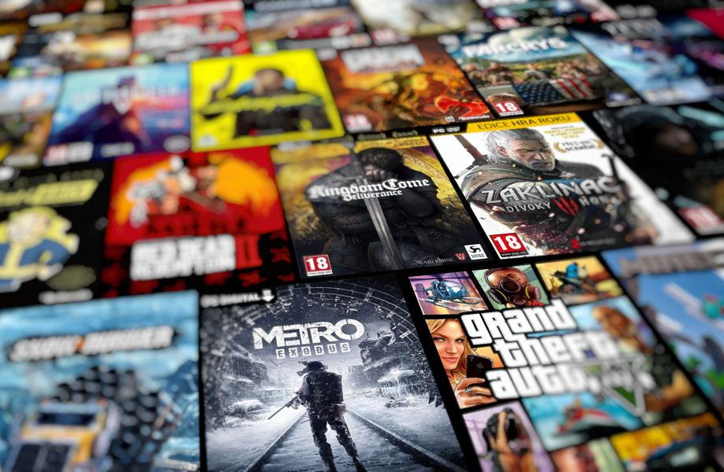

Obr. 1 Počítačové hry (foto: NÁKUPNÍ PRŮVODCE, 2022)

Počítačové hry autori a distribútori delia do „žánrov“. Samostatnú skupinu počítačových tvoria mobilné hry, ktoré sa v poslednom čase stali takmer základom každodenných aktivít skoro všetkých žiakov, ktorí vlastnia mobilný telefón. Počítačové hry dokážu zamestnať detí na niekoľko hodín, ak sú tomu prispôsobené. Hra môže byť aj krátka, môže trvať len pár minút. Takéto hry sú vhodné použiť, keď hráč potrebujú využiť voľný čas niekde na zastávke autobusu alebo v čakárni. Tento spôsob zaujatia je vhodný na hranie jednoduchých didaktických hier, ktoré sú orientované na vzdelávacie účely, na rozvoj logického, algoritmického, strategického myslenia príp. iných schopnosti a zároveň aj IKT zručností (Stoffová –Végh, 2006; Stoffová, 1994a, 1994b). Tieto hry sú časovo nenáročné a dokážu zaujať na krátky časový úsek. Ich didaktické ciele sa dosahujú spontánne, nenápadne. Používateľ/hráč sa učí vyriešiť problém, ktorý je obsahom hry. Motiváciou je výhra – podanie čo najlepšieho výkonu v danej aktivite. Tento fenomén sa však dá účinne využiť aj v pedagogickom procese na dosiahnutie vzdelávacích cieľov. Súčasťou vyučovania potom môže byť aj analýza riešenia, hľadanie optimálnej cesty, hodnotenie konkrétneho postupu a pod. (Stoffová a kol., 1995). (<https://tvv-journal.upol.cz/pdfs/tvv/2016/01/36.pdf>)

## Človeče Nehnevaj sa

Človeče Nehnevaj sa je klasická stolová hra pre dve alebo viacej osôb, ktorá využíva herne pole, kocku a figúrky na hranie.

Človeče, nehnevaj sa, tak, ako ho poznáme má viacero predchodcov. Jeden z predchodcov je indická hra Pačísí (Pachisi), ktorá bola známa už v 7. storočí. V tejto hre sa nevyužívali kocky, ale mušle ulitníkov, ktoré sa používali aj ako platidlo. "Pacis" znamená "25", čo bolo najväčšie skóre, ktoré sa dalo pomocou mušiel hodiť. Do Európy sa hra dostala cez Srí Lanku, Perziu a Palestínu do Španielska, kde ju poznali pod názvom "Parchis".

Druhýkrát sa hra dostala do Európy na konci 19. storočia Angličanmi, ktorí hru doviezli priamo z Indie. Na trh bola patentovaná v roku 1896 pod názvom "Ludo" - "ludus" znamená latinsky hra. V tomto roku mala hra pravidlá veľmi podobné s tými dnešnými.

Do sveta pomohol túto rozšíriť nemecký obchodník Josef Friedrich Schmidt, ktorý ju vynašiel na prelome rokov 1907/1908 a v roku 1914 ju vydal pod názvom "Mensch, ärgere dich nicht" - "Človeče, nehnevaj sa", ale ľudia ju poznajú aj pod názvom Eile mit Weile - v preklade "Ponáhľaj sa pomaly." Inšpiráciou mu práve boli predchodcovia hry - Pačísí a Ludo. Názov ekvivalentný k nemeckému "Mensch, ärgere dich nicht" majú okrem Slovenska aj v Česku, Poľsku, Turecku, Srbsku, Chorvátsku, Bulharsku, Rumunsku, či Grécku. (<https://www.sportino.sk/vsetko-o-hre-clovece-nehnevaj-sa-p247.htm>) 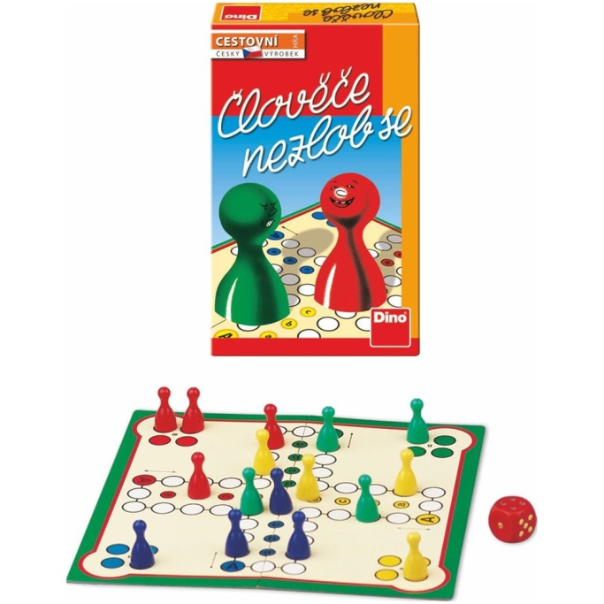

Obr. 2 Človeče Nehnevaj sa stolná hra (foto: Detskyeshop.cz, Rok neznámy)

Pravidlá hry sú nasledovné:

Každý hráč má 4 figúrky rovnakej farby. Pred začiatkom hry sú všetky figúrky umiestnené v štartovnom domčeku podľa svojej farby (Obr. 1).

Cieľom hry je dostať všetky svoje figúrky zo štartovného domčeka do cieľového domčeka. To sa dá dokázať len tak, že figúrka prejde po všetkých hracích políčkach na hracom pláne. Figúrka sa posúva podľa čísla na kocke, s ktorou hráč na ťahu hádže. Každá farba má na hracom pláne znázornené štartovacie políčko.

Ak sa figúrka dostane na políčko, na ktorom už stojí súperova figúrka, vyhadzuje ju z hry do štartovného domčeka. Na políčko, na ktorom stojí naša ďalšia figúrka, sa nedá vstúpiť.

Aby sa dostala figúrka zo štartovného domčeka na štartovné políčko, musí hráč hodiť "šestku". Ak v hracom poli nemá žiadnu svoju figúrku, môže hádzať maximálne trikrát. Ak sa nepodarí hráčovi hodiť šestku, na rade je súper.

Ak počas hry hodí hráč šestku, hádže ešte raz. Následne sa môže hráč rozhodnúť, či uvedie do hry ďalšiu figúrku zo štartovného domčeka (a potom posunie figúrku o počet bodov z druhého hodu) alebo posunie svoju figúrku o súčet bodov pri oboch hodoch.

Hru vyhráva hráč, ktorý ako prvý obehne hraciu plochu so všetkými svojimi figúrkami a dostane ich do cieľového domčeka. Ďalší hráči v hre pokračujú až kým nedosiahnu cieľ. (https://www.sportino.sk/vsetko-o-hre-clovece-nehnevaj-sa-p247.htm)

## Programovacie jazyky

Programovací jazyk sa používa na písanie počítačových programov vrátane aplikácií, pomocných programov a systémových programov. Každá operácia, ktorú váš počítač vykonáva, má inštrukcie, ktoré musel niekto napísať v programovacom jazyku. Napríklad operačný systém Windows 10 má zhruba 50 miliónov riadkov kódu. Tie museli byť vytvorené, zostavené a testované; dlhá a zložitá úloha. Pred objavením sa programovacích jazykov Python a C# boli počítačové programy buď kompilované alebo interpretované. Kompilovaný program je napísaný ako séria ľudsky zrozumiteľných počítačových inštrukcií, ktoré môže kompilátor a linker prečítať a preložiť do strojového kódu, aby ho počítač pochopil a mohol ho spustiť. (Čo je to programovací jazyk? (greelane.com) „Jazyky vyššej úrovne úrovňou abstrakcie pripomínajú algoritmické jazyky. Zvyčajne sú vytvorené tak, že je možné používať ich na ľubovoľnom type počítača alebo procesora – nie sú závislé od inštrukcií, ktorým ten – ktorý procesor rozumie. História vývoja programovacích jazykov je veľmi bohatá, v súčasnosti sú najrozšírenejšími jazyky postavené na základoch Basicu, Pascalu a C. Tieto jazyky existujú v mnohých dialektoch, no jadro a spôsob zápisu zostáva stále rovnaký.“ (<https://encyklopediapoznania.sk/clanok/1550/programovacie-jazyky-vyssej-a-nizsej-urovne-strojovy-kod-jazyk-symbolickych-adries-assembler>)

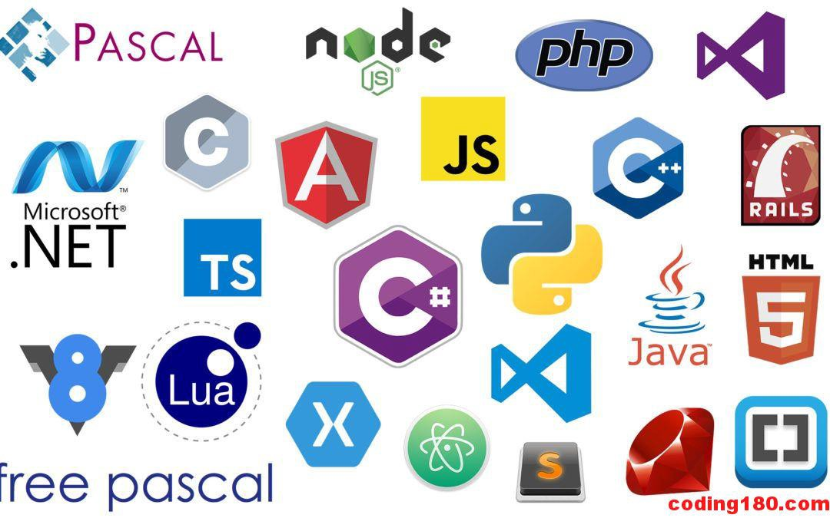

Obr. 3 Logá programovacích jazykov (foto: Tech Click, 2019)

## Python

“Python je moderný programovací jazyk, ktorého popularita stále rastie.

* jeho autorom je Guido van Rossum (vymyslel ho v roku 1989)
* používajú ho napríklad v Google, YouTube, Dropbox, Mozilla, Quora, Facebook, Rasperry Pi, …
* na mnohých špičkových univerzitách sa učí ako úvodný jazyk, napríklad MIT, Carnegie Mellon, Berkeley, Cornell, Caltech, Illinois, …
* beží na rôznych platformách, napríklad Windows, Linux, Mac. Je to freeware a tiež open source.

Na rozdiel od mnohých iných jazykov, ktoré sú kompilačné (napríklad Pascal, C/C++, C#) je Python interpreter. To znamená, že

* interpreter nevytvára spustiteľný kód (napríklad .exe súbor vo Windows)
* na spustenie programu musí byť v počítači nainštalovaný Python
* interpreter umožňuje aj interaktívnu prácu s prostredím

Hlavné vlastnosti jazyka Python:

* veľmi jednoduchá a dobre čitateľná syntax a keďže Python je aj vysoko interaktívny, je veľmi vhodný aj pre vyučovanie programovania
* na rozdiel od staticky typovaných jazykov, pri ktorých je treba dopredu deklarovať typy všetkých dát, je Python dynamicky typovaný, čo znamená, že neexistujú žiadne deklarácie
* Python obsahuje pokročilé črty moderných programovacích jazykov, napríklad podpora práce s dátovými štruktúrami, objektovo- orientovaná tvorba softvéru,
* je to univerzálny programovací jazyk, ktorý poskytuje prostriedky na tvorbu moderných aplikácií, takých ako analýza dát, spracovanie médií, sieťové aplikácie a pod.
* Python má obrovskú komunitu programátorov a expertov, ktorí sú ochotní svojimi radami pomôcť aj začiatočníkom” (https://python.input.sk/z/01.html)

Tkinter je modul Pythonu, ktorý umožňuje v Pythone vytvárať grafické okná, ktoré slúžia na interakciu softvérovej aplikácie s používateľom (vstup a výstup dátových objektov, s ktorými daný program narába). Tkinter ("Tk interface" - slovensky Tk rozhranie) je štandardné rozhranie pre tvorbu GUI (grafického rozhrania - anglicky Graphic user interface) v Pythone. Tkinter sa dodáva spoločne s inštaláciou Pythonu a je tak dostupná všade, kde je nainštalovaný Python. Funguje rovnako na Linuxe aj na Windowse, takže program bude fungovať bez akýchkoľvek zmien na oboch spomínaných operačných systémoch. (https://test80051.webnode.sk/interaktivna-encyklopedia-nanosveta/programovaci-jazyk-python/tkinter/)

## 2 Ciele práce

Hlavným cieľom práce bolo vytvoriť pomocou programovacieho jazyka vyššej úrovne Python, počítačovú hru „Človeče nehnevaj sa“ . V grafickom rozhraní reprezentovali hracie pole znaky : (*)- pre cestu po ktorej sa figúrka pohybovala, (?) pre domčeky, (+) pre ohraničenie hracieho poľa.

Veľkosť hracieho poľa mala byť voliteľná medzi predvolenými veľkosťami, alebo automatickou generáciou podľa požiadaviek užívateľa. Figúrky boli reprezentovanú znakmi a ich počet bol dynamicky meniteľný podľa počtu hráčov, pričom minimálny počet hráčov bol dva. Namiesto hracej kocky hra používala generované čísla.

Hra obsahovala návod na použitie. Na začiatku hry si hráč mohol zapísať svoje meno.

Hra bola ukončená keď jeden z hráčov dostal všetky svoje figúrky do domčeka a hra vypísala meno víťaza.

Hra mala disponovať grafickým rozhraním s podporou pre ovládanie pomocou myši alebo klávesnice.

# 3 Materiál a metodika

Pri programovaní hry bol naším programovacím jazykom Python. A programovacím prostredím software „PyCharm Community“.

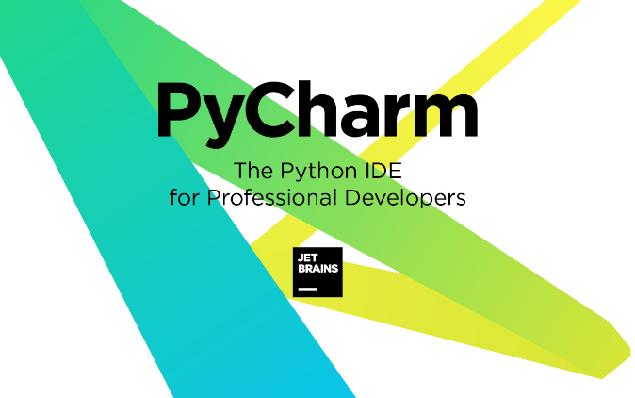

Obr. 4 Logo programu PyCharm (foto: JetBrains, 2022)

Jedným z prístupov k vytvoreniu stolovej hry v Pythone je použitie princípov objektovo orientovaného programovania (OOP) na definovanie rôznych komponentov hry.

Naším zvoleným spôsobom programovania hry bolo vytvorenie základných objektov hry, ktoré slúžili ako komponenty hry a nasledovné vytvorenie  logiky jednotlivých objektov a logiky priebehu hry.

Začali sme tvorbou používateľského rozhrania v operačnom systéme ktorý obsahuje výstupné informácie a  poskytuje vstupné informácie pre používateľa, ktoré mu umožňujú ovládať program. Pokračovali sme tvorbou objektu zobrazovač, ktorý pre užívateľa zobrazuje vygenerované informácie o hernom poli. Objekt herné pole má definovanú funkciu na vygenerovanie hernej plochy podľa parametrov zvolených užívateľom. Obsahuje niekoľko premenných, ktorými sú:

* hlavné herné pole
* počiatočné domčeky hráčov ,
* cieľové domčeky
* štartovacie políčko

Hlavné herné pole je zoznam všetkých políčok herného poľa

Počiatočné domčeky hráčov je zoznam políčok každého hráča na ktorých je východiskové postavenie figúrok hráčov.

Cieľové domčeky je zoznam políčok do ktorých hráč musí dostať s figúrkami

štartovacie políčko je zoznam políčok na ktoré hráč postaví figúrku po hodené 6 na hracej kocke z počiatočného domčeka.

Objekt políčko nemá žiadnu funkciu, obsahuje informácie uložené v premenných

* hráč
* figúrka
* pozícia políčka

ak na políčku stojí figúrka tak v premennej hráč je uložené informácia o tom ktorý hráč stojí na políčku,

zároveň v premennej figúrka je informácia o tom ktorá figúrka hráča stojí na políčku,

premenná pozícia políčka má uloženú informáciu o svojej pozícii na hernej ploche.

Tieto políčka sú vytvorené pri generovaní hernej plochy pomocou objektu herné pole.

Objekt hráč je generovaný z parametrov ktoré vložil užívateľ pri štarte hry a obsahuje informáciu o

* farbe hráča
* mene hráča
* zozname figúrok hráča

Objekt figúrka je vytvorený pri generovaní hráča a uložený do zoznamu figúrok hráča, ich počet zadáva užívateľ pri štarte hry a obsahujú informáciu o

* svojej pozícii na hernom poli
* počte políčok cez ktoré prešiel

Objekt figúrka obsahuje dve funkcie

* vloženie figúrky na hernú plochu
* pohyb figúrky na hernej ploche

Objekt rozhodca je hlavná časť kódu a jeho úlohou je

* inicializovať herné pole hráčov
* spúšťať jednotlivé objekty hry

Má funkcie ktoré zodpovedajú za priebeh hry ako napr.

* kontrola pravidiel hry (vyhodenie figúrky protihráča pri rovnakej pozícii figúrok na políčku)
* výber hráča v poradí (ak padne hráčovi 6-ka môže ísť znova)
* kontrola výherných podmienok

Objekt Hlavné menu je časť programu, ktorá slúži na spustenie hry, umožňuje užívateľa dostať sa do hry a voliť si parametre hry a oboznámi užívateľa s pravidlami hry. Tento objekt zadá rozhodcovi parametre hry

* veľkosť hracej plochy
* počet hráčov
* farba hráčov
* mená hráčov
* počet figúrok hráča
* podľa voľby užívateľa

# 4 Postup práce (Výsledky práce a diskusia)

Pri kódovaní stolovej hry Python sme sa naučili niekoľko dôležitých vecí o výzvach, ktorým čelíme pri písaní logiky a vytváraní používateľského rozhrania.

Najprv sme sa naučili, že je dôležité jasne porozumieť pravidlám a mechanike hry skôr, ako začnete písať kód. To zahŕňa pochopenie toho, ako sa herné figúrky pohybujú, ako sledovať stav hry a ako určiť víťaza hry. Bez jasného pochopenia týchto pravidiel by bolo ťažké napísať logiku hry.

Dozvedeli sme sa tiež, že je dôležité zachovať čo najjednoduchšiu a modulárnu logiku hry. To umožňuje jednoduché testovanie a ladenie kódu a tiež uľahčuje vykonávanie zmien v hre v budúcnosti. Na definovanie rôznych komponentov hry ako tried sme použili princípy objektovo orientovaného programovania (OOP). Vytvorili sme napríklad triedu „Hra“, aby sme spravovali celkový priebeh hry, samostatné triedy ako „Hráč“, „Doska“ a „Kúsok“ boli použité na reprezentáciu hráčov, hracej dosky a individuálnej hry. kusov.

Ďalšou výzvou, ktorej sme čelili, bolo spracovanie vstupov od používateľov. Museli sme zvážiť, akosa bude používateľ interagovať s hrou, napríklad klikaním na hraciu dosku alebo tlačidlá, a ako na tento vstup reagovať. Museli sme riešiť aj okrajové prípady, ako napríklad to, čo sa stane, keď sa hráč pokúsi presunúť svoju figúrku na neplatné miesto. Museli sme tiež zvážiť, ako zvládnuť rôzne typy vstupov, ako sú vstupy z klávesnice a dotykové vstupy.

Zistili sme tiež, že pri navrhovaní používateľského rozhrania je dôležité zvážiť rôzne stavy hry. Napríklad hracia doska by mala byť zobrazená inak, keď sa hra hrá, v porovnaní s tým, keď je hra pozastavená alebo ukončená. Museli sme tiež zvážiť, ako zvládnuť rôzne typy udalostí, ako sú kliknutia myšou alebo stlačenia klávesov, a ako na tieto udalosti reagovať.

Ďalšou výzvou bolo testovanie hry. Hru sme museli dôkladne otestovať, aby sme sa uistili, že funguje správne a neobsahuje žiadne chyby. Hru sme museli otestovať aj na rôznych operačných systémoch a s rôznym rozlíšením obrazovky. To si vyžadovalo, aby bolo používateľské rozhranie citlivé a prispôsobiteľné rôznym veľkostiam obrazovky.

Celkovo od nás kódovanie stolovej hry Python vyžadovalo, aby sme dobre porozumeli logike hry a princípom dizajnu používateľského rozhrania, ako aj schopnosť starostlivo otestovať hru, aby sme sa uistili, že funguje správne. Herná logika a používateľské rozhranie boli dve rôzne veci, ktoré museli spolupracovať, aby pre používateľa vytvorili bezproblémový zážitok. Bola to náročná úloha, ale bolo to aj veľmi obohacujúce, keď sme videli, že naša hra beží hladko a užívajú si ju ostatní.

Podľa mňa je veľa z toho, čo som napísal do postupu vhodne aj do závere práce, nie som si istý, ako som postupovať, opýtam sa konzultantov.

ako tried. Vytvorila by sa trieda „Hra“ na riadenie celkového priebehu hry, zatiaľ čo samostatné triedy, ako napríklad „Hráč“, „Doska“ a „Kúsok“, by sa mohli použiť na reprezentáciu hráčov, hracej dosky a jednotlivé herné prvky.

Trieda „Hra“ obsahuje metódy na spustenie hry, zobrazenie hracej dosky, spracovanie vstupov hráča a určenie víťaza. Trieda „Hráč“ by obsahovala informácie, ako je meno hráča a skóre, zatiaľ čo trieda „Doska“ by bola zodpovedná za udržiavanie rozloženia hracej dosky a sledovanie pozícií figúrok. Trieda "Piece" by obsahovala informácie, ako je farba a typ kusu.

Museli sme zvážiť celkovú logiku hry, ako je napríklad riešený pohyb figúrok, aké sú víťazné podmienky a ako zvládnuť remízu. Je treba zvážiť aj okrajové prípady, ako napríklad to, čo sa stane, keď sa hráč pokúsi presunúť svoju figúrku na neplatné miesto.

Bolo potrebné hru dôkladne otestovať, aby sme sa uistili, že funguje správne a že neobsahuje žiadne chyby. Možno bude potrebné zvážiť, ako zvládnuť rôzne typy vstupov a ako elegantne zvládnuť chyby.

Nakoniec sme sa rozhodli pridať do hry ďalšiu funkciu, a to je grafické používateľské rozhranie (GUI).

# 5 Závery práce

Žijeme v modernom svete, plnom rôznych technických vymožeností, ktoré do našich životov prinášajú nové podnety.

V tejto práci sme podrobne analyzovali fenomén hry v jej klasickej (nedigitálnej) , ale aj v jej modernej digitálnej podobe.

V prvej kapitole sme definovali základné pojmy problematiky. Bližšie sme opísali fenomén hry jej základné znaky a funkcie. Následne sme sa zamerali na špecifikáciu digitálnej hry. Predstavili sme pravidlá stolovej spoločenskej hry Človeče nehnevaj sa a zmapovali sme jednotlivé programovacie jazyky s dôrazom na programovací jazyk Python.

Cieľom práce bolo poskytnúť východiskové informácie pre tvorbu digitálnej hry, podrobne opísať jednotlivé kroky procesu programovania hry a vytvoriť digitálnu verziu stolnej hry Človeče nehnevaj sa ako inšpiráciu pre vytváranie nových alternatív hier.

Tvorba hry je náročný proces pozostávajúci z veľkého množstva menších krokov. Proces, ktorý nie vždy vieme, aj napriek vynaloženému úsiliu a snahe, dotiahnuť do dokonalosti. Najdôležitejšie je však vyskúšať koľko času a schopností je nutné investovať a získať skúsenosť čo jednotlivé akcie vyžadujú. Či už je to pozitívna alebo negatívna skúsenosť, každá vedie k pochopeniu problematiky jednotlivých oblastí a zvyšuje možnosť plynulého prepojenia týchto oblastí do herného celku.

Počas tvorby hry sme súperili s množstvom problémov. Často sme museli meniť stratégiu usporiadania jednotlivých krokov programovania, ako aj variovať spôsob samotného prevedenia.

V oblasti teoretických znalostí sme používali odbornú literatúru a informácie z internetu. S týmito informáciami sme sa snažili dosiahnuť cieľ práce, ktorým bolo vytvorenie digitálnej hry Človeče nehnevaj sa.

# Zhrnutie

# Resumé

# Zoznam použitej literatúry

BLAHO, Andrej. 2022. *Programovanie v Pythone*. [online]. Bratislava: Katedra aplikovanej informatiky, 2022. [cit. 2022-11-7] Dostupné na internete: <https://python.input.sk> .ISBN 978-80-8147-084-4.

JIRÁSEK, I. *Filosofická kinantropologie: setkání filosofie, těla a pohybu*. Olomouc : UP FTK, 2005, s. 202.

HARTL, P. - HARTLOVÁ, H. *Psychologický slovník*. Praha : Portál, 2000, s. 195.

PRÚCHA, J. - WALTEROVÁ, E. - MAREŠ, J. *Pedagogický slovník*. Praha : Portál, 1995, s. 82.

KLÉROVÁ, P. - KLOBOUK, T. *Hry 2006 výzkum a aplikace*. Plzeň : Západočeská univerzita, 2006, s. 54./

CEJPEKOVÁ, J. *Hra vo vyučovaní na I. stupni základnej školy*. B. Bystrica : PF UMB, 1996, s. 38.

BÁRTEK, T. 2011. *Ideologie v počítačových hrách* .

BUČEK, S. 2012. *Typológie počítačových hier a ich kritika.*

ADAMS, E. 2009. Fundamentals of Game Design.

SALEN, K., ZIMMERMAN, E. 2004. *Rules of Play* .

Game. In *Cambridge Dictionary* [Online]. Dostupné na <https://dictionary.cambridge.org/dictionary/english/game>./

# Prílohy

Zoznam príloh

## Príloha A

## Príloha B